20 Watt FM Linear met de BGY33
Rev 1.2
Print Lay-Out

Componenten Lay-out
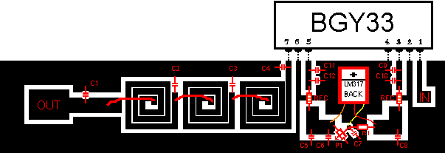
Onderdelen voor deze lineair
Transistors:
BGY-33 Module
LM317
Condensators:
C1,C4 27pF
C2,C3 56pF
C5 47uF/25V
C6,C7,C8 100nF
C9,C11 100nF
C10,C12 10nF
Weerstanden:
R1 270 Ohm
P1 2k5 Potmeter
Andere Troep:
Koel blok (30x12x5 cm)
2x Varkenssnuitje (RFC)
3x Koperen Strips
Power Drive:
Power in : 100 mW
Power in MAX : 150 mW
Power out : 20 Watt
Powet out MAX: 25 Watt
Power Drive Voltage 12.50 Volt
Variabele spanning: 6 - 12.50 Volt

